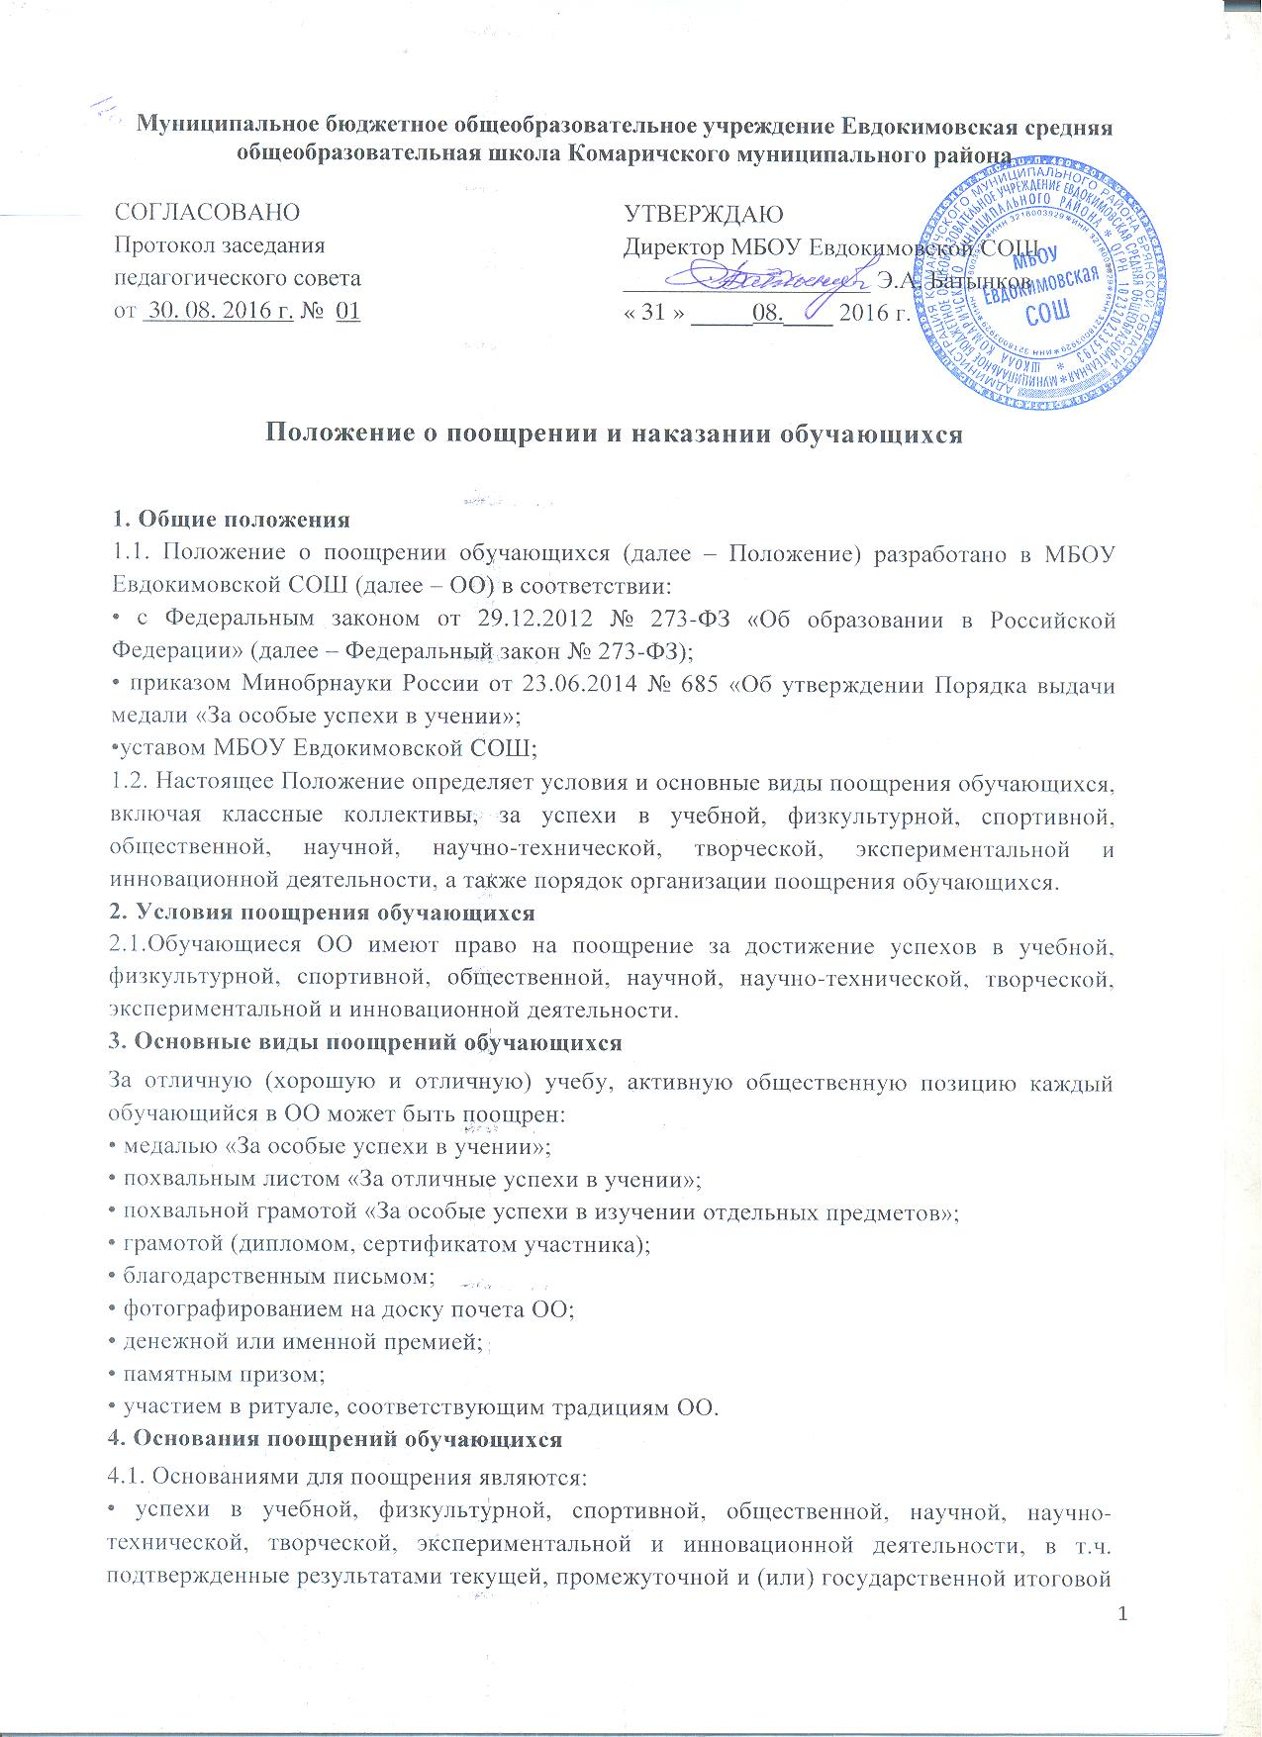
Муниципальное бюджетное общеобразовательное учреждение Евдокимовская средняя общеобразовательная школа Комаричского муниципального района

СОГЛАСОВАНО УТВЕРЖДАЮ
Протокол заседания Директор МБОУ Евдокимовской СОШ
педагогического совета ____________________ Э.А. Батынков
от 30. 08. 2016 г. № 01 « 31 » _____08.____ 2016 г.

Положение о поощрении и наказании обучающихся

1. Общие положения
1.1. Положение о поощрении обучающихся (далее – Положение) разработано в МБОУ Евдокимовской СОШ (далее – ОО) в соответствии:
• с Федеральным законом от 29.12.2012 № 273-ФЗ «Об образовании в Российской Федерации» (далее – Федеральный закон № 273-ФЗ);
• приказом Минобрнауки России от 23.06.2014 № 685 «Об утверждении Порядка выдачи медали «За особые успехи в учении»;
•уставом МБОУ Евдокимовской СОШ;
1.2. Настоящее Положение определяет условия и основные виды поощрения обучающихся, включая классные коллективы, за успехи в учебной, физкультурной, спортивной, общественной, научной, научно-технической, творческой, экспериментальной и инновационной деятельности, а также порядок организации поощрения обучающихся.
2. Условия поощрения обучающихся
2.1.Обучающиеся ОО имеют право на поощрение за достижение успехов в учебной, физкультурной, спортивной, общественной, научной, научно-технической, творческой, экспериментальной и инновационной деятельности.
3. Основные виды поощрений обучающихся
За отличную (хорошую и отличную) учебу, активную общественную позицию каждый обучающийся в ОО может быть поощрен:
• медалью «За особые успехи в учении»;
• похвальным листом «За отличные успехи в учении»;
• похвальной грамотой «За особые успехи в изучении отдельных предметов»;
• грамотой (дипломом, сертификатом участника);
• благодарственным письмом;
• фотографированием на доску почета ОО;
• денежной или именной премией;
• памятным призом;
• участием в ритуале, соответствующим традициям ОО.
4. Основания поощрений обучающихся
4.1. Основаниями для поощрения являются:
• успехи в учебной, физкультурной, спортивной, общественной, научной, научно-технической, творческой, экспериментальной и инновационной деятельности, в т.ч. подтвержденные результатами текущей, промежуточной и (или) государственной итоговой аттестации, предметных и метапредметных олимпиад; дипломами, грамотами и иными документами организаций, осуществляющих деятельность в сфере образования, спорта, культуры;
4.2. Медалью «За особые успехи в учении» награждаются лица, завершившие освоение образовательных программ среднего общего образования (далее – выпускники), успешно прошедшие государственную итоговую аттестацию и имеющие итоговые оценки успеваемости «отлично» по всем учебным предметам, изучавшимися в соответствии с учебным планом в ОО.
4.3. Похвальными листами за «Отличные успехи в учении» награждаются обучающиеся, имеющие годовые отметки «отлично» по всем учебным предметам.
4.4. Похвальной грамотой «За особые успехи в изучении отдельных предметов» награждаются обучающиеся:
• получившие призовое место или ставшие победителями в предметной олимпиаде регионального, федерального или международного уровня и имеющие оценку «отлично» по предмету по итогам учебного года;
• получившие призовое место или ставшие победителями в исследовательских, научных и научно-технических мероприятиях, а также имеющие оценку «отлично» по соответствующему предмету (предметам) по итогам учебного года;
• получившие призовое место или ставшие победителями в конкурсах, физкультурных или спортивных мероприятиях, а также имеющие оценку «отлично» по предмету «Физическая культура» по итогам учебного года.
4.5. Грамотой (дипломом, сертификатом участника) обучающиеся награждаются за:
• победу, достижение призового места, активное участие в мероприятиях, проводимых в ОО, школьных предметных олимпиадах, конкурсах, физкультурных и спортивных состязаниях;
• активное участие в общественно-полезной деятельности;
• окончание учебного года на «хорошо» и «отлично».
4.6. Благодарственным письмом администрации ОО награждаются учащиеся:
• принявшие активное участие в организации массовых мероприятий, проводимых ОО, в подготовке ОО к новому учебному году;
• демонстрирующие высокие результаты в общественной деятельности (волонтерская работа, помощь классным руководителям, участие в самоуправлении ОО, подготовке и реализации актуальных социальных проектов, практики и т.п.).
4.7. Занесением Ф.И.О. обучающегося в книгу почета ОО, фотографированием на доску почета ОО могут быть награждены все перечисленные выше категории учащихся.
4.8. Денежной или именной премией, учрежденной выдающимся выпускником (ами) ОО, выдающимися людьми города (района), представителями общественности, науки, искусства, культуры, путевкой или экскурсионной поездкой поощряются обучающиеся за:
• успешное выступление, получение призового места или победу в региональном и заключительном этапе Всероссийской олимпиады школьников, участие в составе сборной команды РФ в международных олимпиадах по общеобразовательным предметам;
• успешное выступление, получение призового места или победу на различных этапах олимпиад, в соответствии с Перечнем олимпиад школьников, утвержденным Минобрнауки России;
• представление проектных и (или) исследовательских работ литературного, художественного, музыкального назначения в рамках различных конкурсов, смотров и др. мероприятий на уровне муниципального образования, региона, РФ, на международном уровне, а также достижение призового места или победу в названных конкурсных испытаниях;
• представление докладов, рефератов, исследовательских, в т.ч. экспериментальных и инновационных, разработок по вопросам науки, техники в рамках различных конкурсных мероприятий на уровне муниципального образования, региона, РФ, на международном уровне, достижение призового места или победу в названных конкурсных испытаниях;
• участие, достижение призового места или победу в муниципальных, региональных, международных конкурсах, смотрах, физкультурных и спортивных соревнованиях и турнирах.
4.9. Памятным призом, почетным или памятным знаком, участием в ритуале, соответствующим традициям ОО, награждаются отдельные обучающиеся за высокие результаты в учебной деятельности, выдающиеся результаты в освоении образовательных программ, активное участие в общественной деятельности и примерное поведение.
5. Поощрение классных коллективов обучающихся
Грамотой (дипломом), памятным призом, памятным знаком, награждаются классные коллективы в случае:
• организации дежурства в ОО на высоком уровне;
• демонстрации лучшего результата в соревнованиях между классами;
• победы команды класса в мероприятиях, организованных в ОО (КВН, конкурсах, спортивных соревнованиях, праздниках и т.д.);
• победы или призового места команды класса на муниципальных играх и конкурсах и (или) состязаниях иного уровня (муниципальных, региональных, федеральных и т.п.).
6. Порядок организации поощрения обучающихся
6.1. Вручение медали «За особые успехи в учении»:
6.1.1. Медаль «За особые успехи в учении» вручается выпускникам в торжественной обстановке одновременно с выдачей аттестата о среднем общем образовании с отличием.
6.1.2. О выдаче медали «За особые успехи в учении» делается соответствующая запись в книге регистрации выданных медалей, которая ведется в ОО.
6.1.3. Медаль «За особые успехи в учении» выдается лично выпускнику или другому лицу при предъявлении им документа, удостоверяющего личность, и оформленной в установленном порядке доверенности, выданной указанному лицу выпускником, или по заявлению выпускника направляется в его адрес через операторов почтовой связи общего пользования заказным почтовым отправлением с уведомлением о вручении. Доверенность и (или) заявление, по которым была выдана (направлена) медаль, хранятся в личном деле выпускника.
6.1.4. При утрате медали «За особые успехи в учении» дубликат не выдается.
6.2. Вручение благодарственного письма, диплома, грамоты, сертификата обучающемуся и(или) его родителям (законным представителям) проводится администрацией ОО в присутствии классных коллективов, обучающихся ОО и их родителей (законных представителей).
6.3. Поощрения (кроме денежных и именных премий) выносятся руководителем ОО на обсуждение педагогического совета и Управляющего совета по представлению учителя, классного руководителя, оргкомитета олимпиады, смотра-конкурса, а также в соответствии с Положением о проводимых конкурсах, олимпиадах, соревнованиях и оформляются соответствующим распорядительным актом руководителя ОО в случаях, указанных в п. 2.3.2.
6.4. Денежные премии и их размер утверждаются Управляющим советом ОО в возрастных группах, параллели, классе.
6.5. Учреждение именных премий выносится решением Управляющего совета ОО.
6.6. Содержание соответствующего распорядительного акта руководителя ОО о поощрении доводится до сведения обучающихся и работников ОО публично. Документ может быть опубликован на сайте ОО, в средствах массовой информации с согласия обучающихся, их родителей (законных представителей).
6.7. В ОО осуществляется индивидуальный учет результатов поощрений обучающихся, хранение в архивах информации об этих поощрениях на бумажных и (или) электронных носителях.

7. Порядок выдвижения кандидатов на награждение денежной и (или) именной премией
7.1. Соискателем денежной и (или) именной премии может быть любой обучающийся ОО каждой возрастной группы.
7.2. Право на выдвижение кандидатов на получение денежной и (или) именной премий имеют:
• учредитель премии;
• педагогический совет ОО;
• администрация ОО;
• классный коллектив;
• творческое (физкультурное, спортивное, научное, исследовательское) объединение обучающихся в ОО;
7.3. Выдвижение соискателей на денежную и (или) именную премии осуществляется ежегодно в период с 1 по 15 сентября текущего года, при выделении финансовых средств учредителем премии;
7.4. Рассмотрение материалов, представленных на соискание денежных и (или) именных премий, проводится на заседании Педагогического совета ОО. По итогам их рассмотрения
выносится решение о награждении обучающихся именными премиями, что отражается в содержании протокола заседания Педагогического совета.
8. Взыскания
8.1 Дисциплина в ОУ поддерживается на основе уважения человеческого достоинства обучающихся. Применение методов физического или психического воздействия по отношению к учащимся не допускается. Запрещается применять такие методы воздействия, как удаление с урока, выставление неудовлетворительной отметки по предмету за недисциплинированное поведение на уроке.
8.2. За нарушение устава, Правил внутреннего распорядка обучающихся и иных локальных нормативных актов ОО к учащимся могут быть применены следующие меры дисциплинарного воздействия:
- меры воспитательного характера;
- дисциплинарные взыскания.

8.3. Меры воспитательного характера представляют собой действия администрации ОО, ее педагогических работников, направленные на разъяснение недопустимости нарушения правил поведения в ОО, осознание учащимся пагубности совершенных им действий, воспитание личных качеств учащегося, добросовестно относящегося к учебе и соблюдению дисциплины.
8.4. К учащимся могут быть применены следующие меры дисциплинарного взыскания:
- замечание;
- выговор;
- отчисление из ОО.
8.5. Применение дисциплинарных взысканий
8.5.1. Дисциплинарное взыскание применяется не позднее одного месяца со дня обнаружения дисциплинарного проступка и не позднее шести месяцев со дня его совершения, не считая времени болезни учащегося, пребывании его на каникулах, а также времени, необходимого на учет мнения родительского комитета, но не более семи учебных дней со дня представления директору школы мотивированного мнения указанных советов в письменной форме.
За каждый дисциплинарный проступок может быть применено только одно дисциплинарное взыскание.
8.5.2. Дисциплинарные взыскания не применяются в отношении учащихся начальных классов и учащихся с задержкой психического развития и различными формами умственной отсталости.
8.5.3. Применению дисциплинарного взыскания предшествует дисциплинарное расследование, осуществляемое на основании письменного обращения к директору школы того или иного участника образовательных отношений.
8.5.4. При получении письменного заявления о совершении учащимся дисциплинарного проступка директор в течение трех рабочих дней передает его в комиссию по расследованию дисциплинарных проступков, создаваемую его приказом в начале каждого учебного года. Комиссия в своей деятельности руководствуется соответствующим Положением.
8.5.5. В случае признания учащегося виновным в совершении дисциплинарного проступка комиссией выносится решение о применении к нему соответствующего дисциплинарного взыскания.
8.5.6. По решению ОО за неоднократное совершение дисциплинарных проступков, предусмотренных пунктом 8.2. настоящего положения, допускается применение отчисления несовершеннолетнего обучающегося, достигшего возраста пятнадцати лет, из ОО как меры дисциплинарного взыскания. Отчисление несовершеннолетнего обучающегося применяется, если иные меры дисциплинарного взыскания и меры педагогического воздействия не дали результата и дальнейшее его пребывание в ОО оказывает отрицательное влияние на других обучающихся, нарушает их права и права работников ОО, а также нормальное функционирование ОО.
8.5.7. Решение об отчислении несовершеннолетнего учащегося, достигшего возраста пятнадцати лет и не получившего основного общего образования, как мера дисциплинарного взыскания принимается с учетом мнения его законных представителей и с согласия комиссии по делам несовершеннолетних и защите их прав. Решение об отчислении детей-сирот и детей, оставшихся без попечения родителей, принимается с согласия комиссии по делам несовершеннолетних и защите их прав и органа опеки и попечительства.

8.5.8. ОУ обязана незамедлительно проинформировать отдел образования администрации Комаричского муниципального района об отчислении несовершеннолетнего обучающегося в качестве меры дисциплинарного взыскания.
8.6.9. Дисциплинарное взыскание на основании решения комиссии объявляется приказом директора. С приказом учащийся и его родители (законные представители) знакомятся под роспись в течение трех учебных дней со дня издания, не считая времени отсутствия учащегося в ОО. Отказ учащегося, его родителей (законных представителей) ознакомиться с указанным приказом под роспись оформляется соответствующим актом.
8.6.10. Обучающийся и (или) его родители (законные представители) вправе обжаловать в комиссию по урегулированию споров между участниками образовательных отношений меры дисциплинарного взыскания и их применение.
8.7.11. Если в течение года со дня применения меры дисциплинарного взыскания к учащемуся не будет применена новая мера дисциплинарного взыскания, то он считается не имеющим меры дисциплинарного взыскания.
8.8.12. Директор школы имеет право снять меру дисциплинарного взыскания до истечения года со дня ее применения по собственной инициативе, просьбе самого учащегося, его родителей (законных представителей), ходатайству педагогического совета.

